**6. Spectator Widjet + Animation**

1. Что будем делать при смерти персонажа с UI элементами? Объявили две функции-проверки, для чего и какой функционал? А так же получение компонента еще одного, для чего и какой функционал?

2. Как настраиваем пропадание UI-элементов?

3. Что создаем для режима наблюдателя? Какие элементы добавляем? Как настраиваем?

4. Куда добавляем виджет из предыдущего пункта? Как для него настроили видимость?

5. Добавляем анимацию нашему элементу текста – как? Как ее заставляем включаться в ивент графе?

1. Будем делать невидимыми все UI-элементы при смерти персонажа и добавлять UI-виджет, который будет отображаться в режиме наблюдателя.

Для начала объявим две функции для проверки того, жив ли персонаж или нет, и для проверки того, в режиме наблюдателя сейчас мы или нет.

А так же добавим функцию GetHealthComponent, так как мы будем в функции IsPlayerAlive использовать HealthComponent:

Не забываем поменять код функции GetHealthPercent из-за новой функции:

После смерти персонажа контроллер захватывает SpectatorPawn поэтому функция isDead() возвращать true никогда не будет, то есть условие того, что персонаж умер, будет определяться по нулевому указателю на HealthComponent:

Функция получения текущего контроллера игрока называется GetOwningPlayer:

2. Разберемся с видимостью наших элементов. Находим, например, у ProgressBar в Details->Behavior категорию Visibility и биндим сюда функцию IsPlayerAlive:

У остальных элементов (прицела и арсенала) указываем эту же функцию.

3. Теперь создадим еще один виджет WBP_SpectatorHUD. Добавляем элемент Circular Throbber – бегающие по окружности кружочки (значок загрузки), и текст.

Воспользуемся элементом Overlay. Он помогает группировать элементы и располагать их слоями – один над другим. Устанавливаем SizeX и SizeY = 200 и ставим в центр. Отцентровали текст в самом контейнере Overlay. У троббера настроили выравнивание так, чтобы он занимал все пространство, а так же можно настроить количество кружочков, период их обращения.

4. Переходим в PlayerHUD. Каждый виджет может содержать другие виджеты. Поэтому в Palette->UserCreated найдем наш WBP_SpectatorHUD, который может добаить в наш WBP_PlayerHUD. Прикрепляем к центру и делаем выравнивание как у прицела.

Далее для него так же задаем видимость через биндинг-функцию:

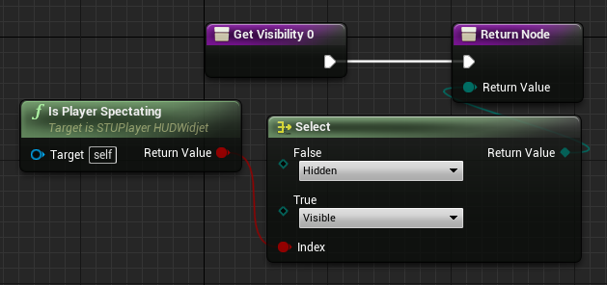

5. Еще раз зайдем в SpectatorHUD, нажмем на текст. В левом нижнем углу есть раздел Animations, в котором можно добавить анимацию элементу. Создадим TextBlinking.

Далее Track->Text. У нас создался элемент на таймлайне. Для анимации нажимаем на +Track и выбираем Color and Opacity. По умолчанию у нас имеется один фрейм. Двигая ползунок и нажимая кнопочку +, мы получаем новые ключевые кадры. Делаем цвет белым-красным-белым.

Последнее, что осталось – запустить проигрывание данной анимации при старте игры. В панели слева у нас появилась переменная, отвечающая за анимацию. Мы достаем данный объект на ивент граф и вызываем у него функцию PlayAnimation. Меняем Num Loops to Play – при установке 0 будет проигрываться бесконечно.

У виджетов нет знакомой функции BeginPlay. Здесь имеется функция Event Construct. В целом можно запустить на этот ивент, но если мы будем динамически удалять и добавлять виджет во вьюпорт, данный ивент будет генерироваться каждый раз при добавлении. Есть другое, более подходящий ивент EventOnInitialized – он будет вызван все один раз при старте игры (как BeginPlay).

